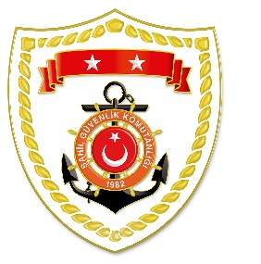

**T.C.**

**İÇİŞLERİ BAKANLIĞI**

**Sahil Güvenlik Komutanlığı**

**GÜNCEL FAALİYETLERİ**

**22 Eylül 2023**

**SG Akdeniz Bölge Komutanlığı**

|  |  |  |  |  |
| --- | --- | --- | --- | --- |
| **S.No** | **TARİH** | **MEVKİ VE ZAMAN** | **ELE GEÇİRİLEN UYUŞTURUCU MADDE CİNSİ VE MİKTARI** | **AÇIKLAMALAR** |
| 1 | 22 Eylül 2023 | HATAY/Samandağ  17.00 | 30 g esrar  13 adet captagon  7 adet kenevir tohumu | Çevlik Limanında özel teknede uyuşturucu madde bulunduğu bilgisinin alınması üzerine müşterek olarak icra edilen aramalarda 30 g esrar, 13 adet captagon, 7 adet kenevir tohumu ele geçirilmiştir. |